**Um Sistema Web para Controle de Estoque de Produtos Químicos**

**Rodrigo Rauber Freitas1, Bruno Batista Boniati2**

1Curso Técnico em Informática Integrado ao Ensino Médio – IFFar/FW

2Instituto Federal Farroupilha (IFFar) – *Campus* Frederico Westphalen  
Caixa Postal 169 – 98.400-000 – Frederico Westphalen – RS

rodrigo.2018305811@aluno.iffar.edu.br, bruno.boniati@iffar.edu.br

***Abstract.*** *Many chemistry labs still need to create stocks for chemicals in a notebook, doing this work by hand, is an old way that generates much more work and is not practical. When analyzing the situation, it ends up creating a need for improvement, following this perspective, this article has the proposal to supply that need. For this, a web system is created capable of storing and organizing a stock of chemical products in a digital way, where it will be possible to access it from any location with internet access. It was created using a PHP programming language together with other tools, thus delivering a system with useful and intuitive functions.*

***Resumo.*** *Muitos laboratórios de química, ainda precisam criar estoques para os produtos químicos em um caderno, fazer esse trabalho a mão, é uma forma antiga que gera muito mais trabalho e não é nada prática. Ao analisar a situação, acaba-se criando uma necessidade de melhora, seguindo essa perspectiva, esse artigo tem a proposta de suprir essa necessidade. Para tal, é criado o “QuimicStock”, um Sistema web capaz de armazenar e organizar um estoque de produtos químicos de forma digital, onde será possível acessá-lo de qualquer local com acesso à internet. Ele foi criado utilizando a linguagem de programação PHP junto de outras ferramentas, assim entregando um sistema com funções úteis e intuitivas e um sistema totalmente responsivo.*

**1. Introdução**

A tarefa de estocar produtos químicos, tende a ser problemática e requer uma grande mão de obra para ser produzida e organizada. Em laboratórios de química é comum a posse de um estoque para guardar e organizar produtos químicos, essa tarefa pode não ser muito simples, pois existem substâncias que são “incompatíveis” entre si (como a água e o ácido sulfúrico). Reis (2016) alerta que, se por acidente, a água e o ácido sulfúrico entrarem em contato, pode ocorrer tanto uma explosão, como a liberação de algum tipo de gás tóxico ou inflamável.

Na maioria dos casos, a tarefa de estoque é produzida a mão, e escrita em um caderno, agenda, etc. Esse processo, feito de forma manual (manuscrita) tende a ser demorado e cansativo e propenso a erros. Além disso, o gerenciamento manuscrito de um controle de estoque traz dificuldades para atividades simples como pesquisa e relatórios sobre quantitativos utilizados e validade dos itens estocados. A falta dessa simples informação pode encadear problemas, por exemplo, a organização/planejamento de uma aula na qual será produzido ou utilizado um determinado experimento químico cujas informações sobre quantitativos estavam desatualizadas ou cujos reagentes estavam indisponíveis ou vencidos no estoque físico. Uma situação como essa resultaria no cancelamento da atividade prática, ocasionando transtornos para os estudantes.

Para tratar problemas como esses, é proposto nesse trabalho, a construção de um sistema web, o “QuimicStock”, onde o objetivo é desenvolver um controle de estoque *online*. Que tem o intuito de manter um controle atualizado em tempo real, com a possibilidade de consultar os produtos disponíveis e o seu histórico desde o momento cadastrado.

O restante deste texto está organizado da seguinte forma: na seção 2 será apresentado um breve referencial teórico sobre questões que envolvem o desenvolvimento de sistemas de informação, bem como as tecnologias e ferramentas utilizadas neste trabalho. Na seção 3 serão descritos aspectos metodológicos adotados no desenvolvimento do sistema e na seção 4 serão apresentados os resultados obtidos. Por fim, na seção 5 serão feitas as considerações finais e indicação de trabalhos futuros.

**2. Referencial Teórico**

Um controle de estoque é uma ferramenta indispensável quando nos referimos a produtos químicos. Quando falamos em um controle de estoque *online* voltado para produtos químicos, imaginamos um trabalho mais completo e simples, que pode facilitar a vida de muitos profissionais na área química.

Para desenvolver tal projeto fez-se necessário a programação de um sistema de informações baseado em tecnologias web. Ao longo dessa sessão serão apresentados os conceitos fundamentais que definem os sistemas de informação e serão descritos também as tecnologias e ferramentas que foram utilizadas no desenvolvimento do sistema. Serão citadas ferramentas como: a linguagem de marcação HTML 5, o estilizador CSS, o *framework* Materialize, a linguagem de programação PHP, o gerenciador de banco de dados MySQL e o editor de códigos da empresa Microsoft, Visual Studio Code.

**2.1. Sistemas de Informação**

De acordo com Stair e Reynolds (2015) um sistema de informações pode ser definido como um conjunto de elementos ou componentes inter-relacionados que coleta (entrada), manipula (processo), armazena e dissemina dados (saída) e informações, e fornece reação corretiva (mecanismo de realimentação) para um objetivo. Ainda de acordo com Stair e Reynolds (2015), o mecanismo de realimentação é o componente que auxilia as organizações a alcançar seus objetivos, como aumentar os lucros ou melhorar os serviços ao cliente.

Laudon e Laudon (2010) complementam a definição de Sistema de Informação como sendo um conjunto de componentes inter-relacionados que coleta (ou recupera), processa, armazena e distribui informações destinadas a apoiar a tomada de decisões e o controle em uma organização. Laudon e Laudon (2010) também defendem a ideia de que com o advento da Internet e das redes de comunicação a importância dos Sistemas de Informação é crescente.

Sistemas de Informação são utilizados como soluções organizacionais e administrativas e normalmente se apoiam ou são baseados em tecnologias da informação. Em geral, a necessidade dos sistemas de informações vem a partir de desafios impostos pelo ambiente, no caso deste trabalho, objetiva-se que o sistema seja acessado através de qualquer dispositivo que tenha acesso à internet, sendo, portanto, caracterizado como uma aplicação web.

De acordo com Welling e Thomson (2005) aplicações web se constituem como softwares projetados para serem utilizados através de um *browser* e se apoiando em tecnologias web. As tecnologias web mesclam linguagens para marcação e definição de conteúdo, linguagens para especificação do formato ou visual e linguagens de programação.

**2.2. HTML 5**

A linguagem de marcação HTML, com o passar do tempo vem evoluindo, estando no presente momento em sua oitava versão (HTML 5). Sem essa ferramenta o desenvolvimento web não seria tão popular como é nos dias de hoje, conforme Marinho (2012), “*Não sei quanto tempo você trabalha com web e não sei qual seu conhecimento sobre história da internet, mas saiba que nunca foi tão fácil desenvolver para web como é hoje.*”

A *HyperText Markup Language* (HTML), criada por Tim Berners-Lee em 1992. Conhecida como Linguagem de Marcação, funciona através de hipertextos e hipermídias. Eis (2020) explica que hipertexto é todo aquele texto inserido em um documento para a web e que tem como principal característica a possibilidade de se interligar a outros documentos da web com uso dos nossos já conhecidos links, presentes nas páginas dos sites que estamos acostumados a visitar.

**2.3. CSS**

CSS (*Cascading Style Sheet*), desenvolvido pelo W3C (*World Wide Web Consortium*) em 1996, é utilizado para alterar os aspectos visuais dos elementos descritos pela linguagem HTML. Gonçalves (2019) explica que a linguagem CSS tem a finalidade de estilizar uma página web: CSS e HTML caminham junto, pois a função do CSS é deixar a linguagem de marcação mais “apresentável” para seus usuários, entre suas funções é possível mudar a cor do texto, fonte, entre outras.

**2.4. Materialize**

Materialize é um dos maiores *frameworks front-end* do mundo, a função dele é ajudar na utilização do HTML5 e CSS3, deixando tudo mais simples tanto para o desenvolvedor quanto para o usuário. Ele foi criado usando uma ferramenta do Google chamada Material Design, de acordo com Materialize Team (2021) Criado e projetado pelo Google, o Material Design é uma linguagem de design que combina os princípios clássicos do design de sucesso com inovação e tecnologia. O objetivo do Google é desenvolver um sistema de design que permita uma experiência do usuário unificada em todos os seus produtos em qualquer plataforma.

Trata-se de um *framework* que potencializa o conceito de responsividade, muito valorizado atualmente e que permite a um layout se comportar de forma semelhante em diferentes tamanhos de tela (ex. *smartphones*, *smarts* TVs, computadores e *tablets*).

**2.5. PHP**

Criada por Rasmus Lerdorf, a linguagem de programação PHP teve seu nascimento no outono de 1994 e foi baseada em uma outra linguagem chamada C (DALL’OGLIO, 2018). O principal uso para o PHP é o desenvolvimento de páginas web, sendo gratuito e *open source* (código-fonte aberto), é uma das linguagens, baseadas em web, mais utilizadas no mundo.

PHP é uma linguagem que é executada no servidor. Quando uma página PHP é acessada por meio de seu navegador, todo o código PHP é executado no servidor, e os resultados são enviados para o seu navegador. Desta forma o navegador exibe a página já processada, sem consumir recursos de seu computador. (NIEDERAUER, 2017)

**2.6. MySQL**

Originado na década de 90, Allan Larsson, David Axmark e Michael “Monty” Widenius desenvolveram o servidor de gerenciamento de banco de dados (SGBD) relacional MySQL. Tendo licença dupla (sendo uma delas de software livre), projetado inicialmente para trabalhar com aplicações de pequeno e médio portes, mas hoje atendendo a aplicações de grande porte e com mais vantagens do que seus concorrentes. (MILANI, 2007)

Na criação de um controle de estoque online, o MySQL tem a função fundamental de manter registro das informações dos produtos químicos cadastrados.

**3. Metodologia**

Para o desenvolvimento do sistema web, foi necessário conduzir etapas de planejamento de requisitos, funcionalidades e modelagem de dados. Ao longo dessa seção serão descritas essas importantes etapas da análise de sistemas.

**3.1. Levantamento de Requisitos**

Para desenvolver um sistema web, é necessário destacar quais funcionalidades serão disponibilizadas. A presença de boas funcionalidades proporciona um software melhor, mais útil, e para criar essas funções há uma importante etapa da análise de sistemas que se refere ao Levantamento de Requisitos. Nessa etapa são separadas todas as funções requisitadas no projeto, tanto as funcionais quanto as não funcionais.

Os requisitos funcionais são um conjunto de funções que o software tem a obrigação de atender aos usuários. São eles:

* **RF01 –** O sistema deve permitir o cadastro de todos os tipos de usuários.
* **RF02 –** O sistema deve permitir o login de todos os tipos de usuários.
* **RF03 –** O sistema deve permitir o CRUD (*Create, Read, Update and Delete*) de produtos químicos.
* **RF04 –** Somente usuários do tipo professor e administrador podem realizar o CRUD de produtos químicos.
* **RF05 –** Usuários do tipo aluno só podem visualizar os produtos químicos.
* **RF06 –** O sistema deve mostrar as informações pessoais cadastradas dos usuários.
* **RF07 –** O sistema deve permitir o *logout* de todos os tipos de usuários.
* **RF08 –** O sistema deve permitir todos os usuários de visualizar o histórico de transações do sistema.

Os requisitos não funcionais são funções onde o sistema os realiza por conta própria, como uma restrição. São eles:

* **RNF01 –** O sistema deve bloquear pessoas não cadastradas de visualizar informações de produtos químicos ou de usuários cadastrados.
* **RNF02 –** O sistema deve ser desenvolvido com tecnologias e padrões abertos.
* **RNF03 –** O sistema deve ser responsivo, ou seja, o layout deve se adaptar a qualquer dispositivo (ex. *smartphones*).
* **RNF04 –** O sistema deve bloquear usuários do tipo aluno de acessar a opção de cadastrar ou editar os produtos químicos.
* **RNF05 –** O sistema deve bloquear usuários do tipo aluno e professor de acessar a página de administração de usuários.

**3.2. Diagrama de Caso de Uso**

No desenvolvimento do software também é necessário a criação de um Diagrama de Caso de Uso, que faz parte da UML (*Unified Modeling Language*). Como o nome diz, o objetivo é criar um diagrama onde irá mostrar todas as funções que podem ser realizadas pelos usuários, isso é, todos os casos de uso.

Este diagrama é representado por três atores, os quais representam os papéis/perfis dos usuários que acessam o sistema e todas as funcionalidades do sistema que cada tipo de ator pode acessar. Os atores identificados são Alunos, Professores e Administradores e o diagrama de casos de uso pode ser visualizado na Figura 1.

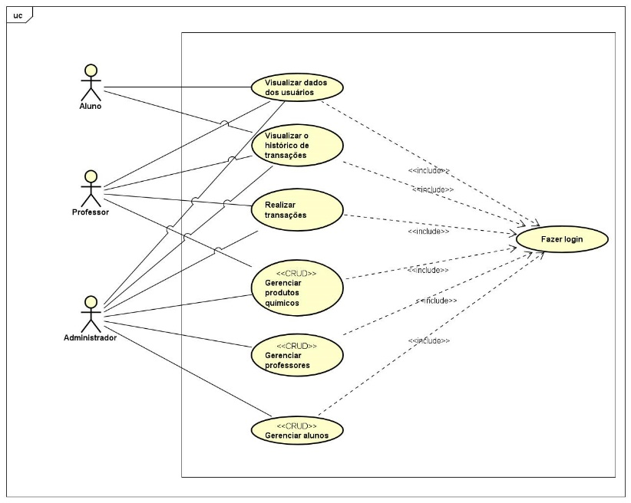

**Figura 1. Diagrama de Casos de Uso**

**3.3. Projeto e Modelo do Banco de Dados**

Uma das partes mais importantes no desenvolvimento de um sistema web é o planejamento de sua base de dados. Um banco de dados é um conjunto de dados armazenados, então, planejar um banco de dados é algo que também ajuda na organização do seu sistema web. De acordo com Heuser (2009) a modelagem de dados consiste na criação de um modelo que explica a lógica por trás do sistema, permitindo explicar as características de funcionamento e comportamento de um software em relação aos dados armazenados. A modelagem de dados é separada em três modelos: modelo conceitual, modelo lógico e modelo físico.

O modelo conceitual é utilizado para criar os conceitos de: entidade, relacionamento, atributos, atributos identificadores e a ligação entre entidades e relacionamentos. Como consta na Figura 2.

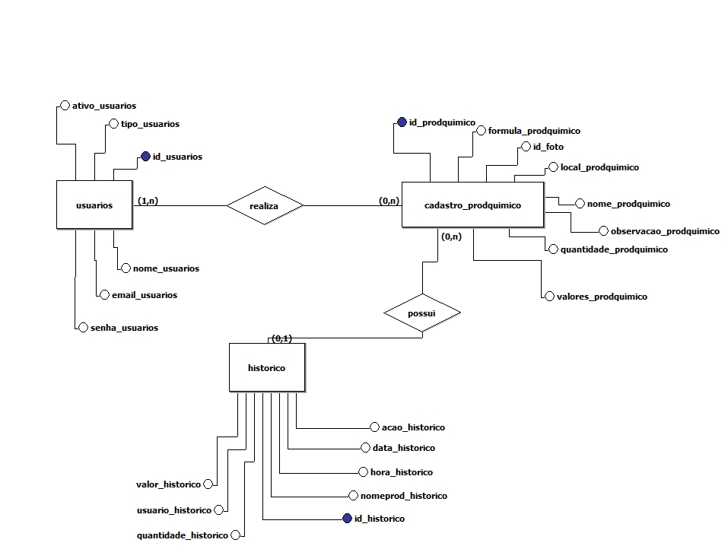

**Figura 2. Modelo Conceitual do Banco de Dados**

O modelo lógico é criado a partir do modelo conceitual, consta nele as informações sobre as tabelas, colunas, cardinalidades, chaves primárias e estrangeiras e a ligação das tabelas. Como representa a Figura 3.

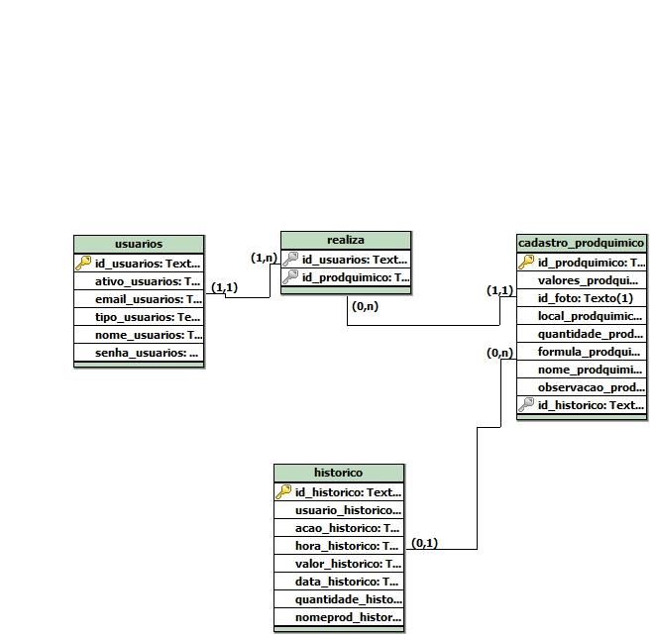

**Figura 3. Modelo Lógico do Banco de Dados**

Conforme observa-se na figura 3, existem três tabelas e um relacionamento.

A tabela “usuarios” guarda todas as informações sobre os usuários do sistema, a coluna “nome_usuarios” guarda o nome dos usuários, a coluna “tipo_usuarios” guarda qual o tipo do usuário(aluno, professor ou administrador), a coluna “ativo_usuarios” guarda um valor que é utilizado pelo sistema para identificar se o usuário possui uma conta ativa, caso ela esteja desativada o usuário não conseguirá realizar o login no sistema, entre outras colunas que são mais fáceis de interpretar. A tabela “cadastro_prodquimico” guarda todas as informações sobre os produtos químicos, como o “nome_prodquimico” que guarda o nome do produto cadastrado, a coluna id_foto guarda o nome da foto que está relacionada ao produto químico, entre outras. Por fim, a tabela “historico” guarda os valores de todas as transações feitas no sistema, valores como: a data e hora da transação, nome do usuário que realizou... colunas como “valor_historico” guardam qual a medida (gramas, quilogramas, mililitros ou litros) foi utilizada na transação, “acao_historico” guarda o tipo de transação que foi realizada, seja ela cadastro, retirada ou entrada.

Por fim, o modelo físico. Ele foi desenvolvido com o SGBD MySQL, nele contém as tabelas e colunas do sistema com todas as informações possíveis. Na Figura 4 contém as informações de todas as tabelas do banco de dados.

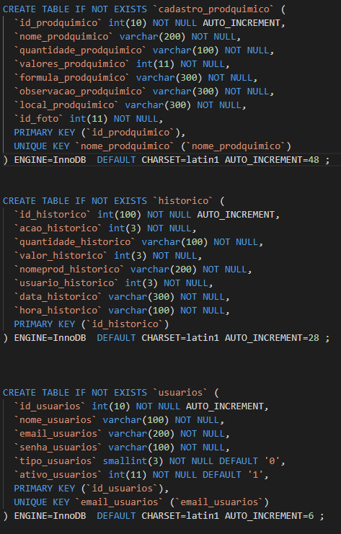

**Figura 4. Modelo Físico do Banco de Dados**

**4. Resultados**

Essa sessão irá apresentar os resultados que o sistema web obteve. Algumas das principais funções e telas do sistema serão apresentadas neste tópico: Login/Cadastro de usuários, Lista de produtos químicos cadastrados, cadastro dos produtos químicos, entre outros.

**4.1. Apresentação da interface e das funções do sistema web**

Este sistema possui uma boa variedade de telas para interagir. Elas têm o objetivo de dar acesso às funções do sistema, então, é de suma importância ter uma boa acessibilidade para que a maioria das pessoas tenham a possibilidade de acessar. O sistema utiliza ícones simples e interativos que ajudam as pessoas a se localizar ao utilizar o sistema, além de funções úteis e interessantes para o usuário. A apresentação dessas telas, serão divididas em duas perspectivas, as dos alunos e professores e a dos administradores. É importante ressaltar, que no tópico dos administradores serão apresentadas telas que somente esses usuários possuem acesso, alunos e professores não possuem telas exclusivas, com somente uma exceção que será pontuada ao decorrer do texto.

## 4.1.1. Alunos e Professores

Ao acessar a página, a primeira tela que os usuários irão se deparar é a tela de login e cadastro de usuários que possui no sistema. Nessa tela é possível fazer o *login* na plataforma através da conta já cadastrada, ou caso ainda não tenha uma conta cadastrada é possível realizar o cadastro. Optou-se pela praticidade nessa tela, ela possui tanto a opção de *login* como a opção de cadastrar ao mesmo tempo, desta forma evitando uma “poluição” de páginas que resultariam em múltiplas requisições para realizar o cadastro, ao evitar isso a função de cadastro poderá ser feita mais rapidamente. A seguir, na figura 5 é possível visualizar ambos: a tela de *login* e de cadastro de usuários.

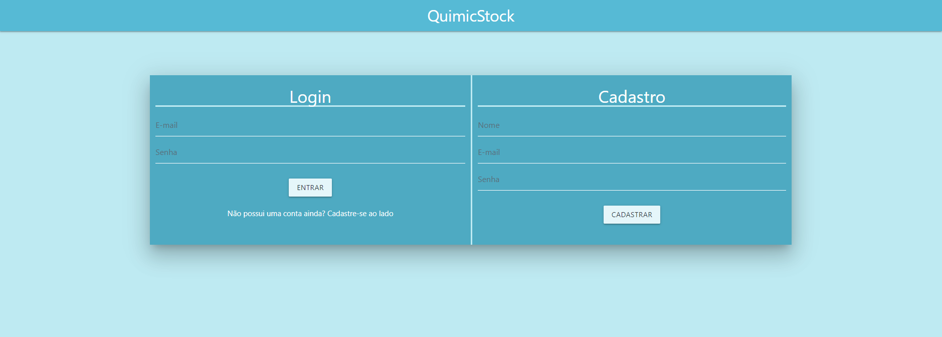

**Figura 5. *Login* e Cadastro de Usuários**

Após realizar o *login*, o usuário será redirecionado para a página principal do sistema, nela é possível acessar todas as opções disponíveis na aplicação. No topo da página é possível acessar o seu perfil de usuário e o histórico de transações, no corpo da página é possível visualizar todos os produtos químicos cadastrados, também conta com uma ferramenta de busca para auxiliar na busca de um produto especifico. Ao clicar em algum produto o usuário será redirecionado para outra tela referente ao produto selecionado. No topo da página existe mais uma função que não está disponível somente para usuários do tipo aluno, que seria o cadastro de produtos químicos. A figura 6 apresenta a página principal do sistema na perspectiva do usuário professor.

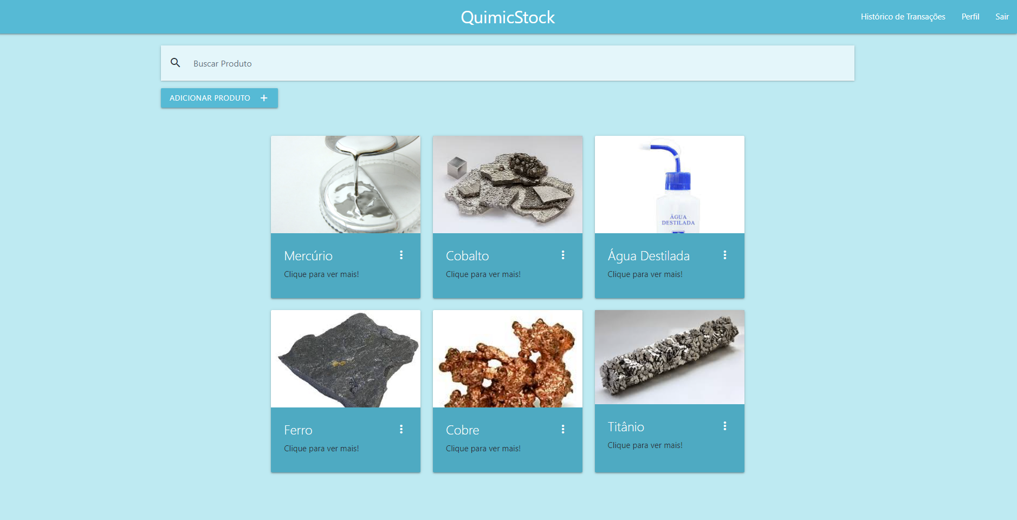

**Figura 6. Página Principal**

Ao acessar a opção “Perfil” o usuário será redirecionado para uma página onde irá conter todas as informações pessoas cadastradas do usuário, como: Nome completo, e-mail, senha e foto de usuário. O usuário tem a possibilidade de editar o nome, e-mail e senha ao clicar em “Editar”, para alterar a foto de usuário o usuário deverá clicar em “Alterar Foto” que se encontra a baixo da foto. No topo da página ao clicar no logo do sistema o usuário será levado a página principal ou ao lado esquerdo do logo é possível ver a opção “Voltar” que também levará o usuário para a página principal. É possível visualizar todas essas funções na figura 7.

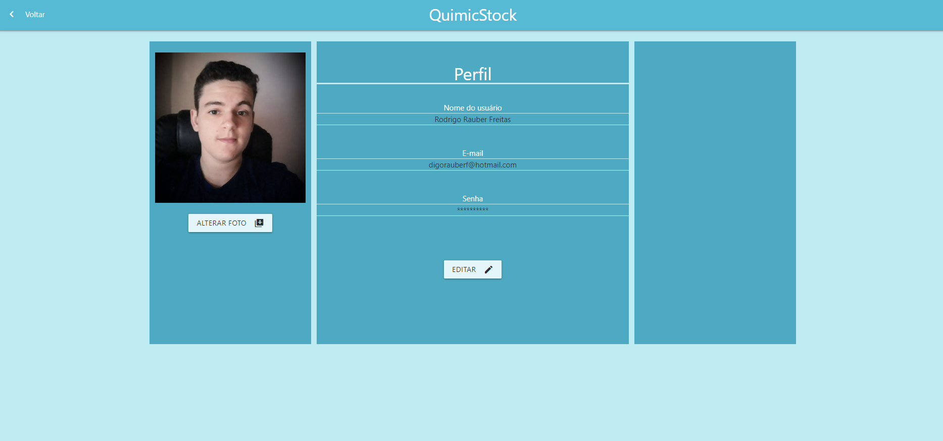

**Figura 7. Perfil do Usuário**

Ao acessar a aba “Adicionar Produto”, o usuário será redirecionado para uma página onde será possível realizar o cadastro dos produtos químicos. Para cadastrar um produto químico é preciso preencher informações para poder realizar o cadastro, como: Nome do produto, fórmula do produto, quantidade do produto, local de armazenamento e observações sobre o produto. Para finalizar o cadastro é necessário clicar no botão “Cadastrar”, caso queira cancelar o cadastro é só clicar em “Voltar”. Ao finalizar o cadastro, o produto químico irá aparecer na página principal. A figura 8 ilustra o cadastro de produtos químicos. Cabe ressaltar que essa página não está disponível para usuários alunos, somente para usuários professores e administradores.

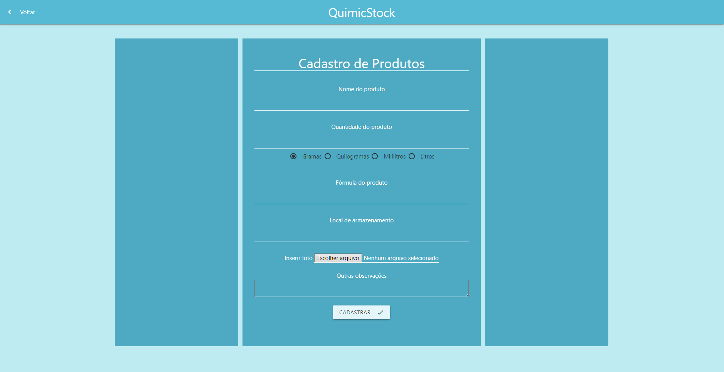

**Figura 8. Cadastro de Produtos Químicos**

Na página principal, ao clicar em “Clique para ver mais!” que fica localizada junto dos produtos químicos cadastrados que estão listados, o usuário será redirecionado para uma página onde ele visualizara todas as informações cadastradas do produto. Os usuários professores e administradores tem a possibilidade de editar as informações e a opção de retirar ou adicionar produtos químicos. Ao clicar em “Editar” os usuários professores e administradores poderão editar todas informações cadastradas, essa função é de grande ajuda, se no processo de cadastro alguma informação tenha sido cadastrada errada, com essa função é possível consertar. A opção de “Retirar” e “Adicionar” são umas das funções mais importantes, pois nelas o usuário professor ou administrador poderão retirar os produtos que tem estoque disponível ou adicionar mais, caso tenham chegado mais do produto para o estoque. Na Figura 9 é possível ver as informações e os botões “Editar”, “Retirar” e “Adicionar” (Figura retirada da perspectiva do usuário administrador ou professor).

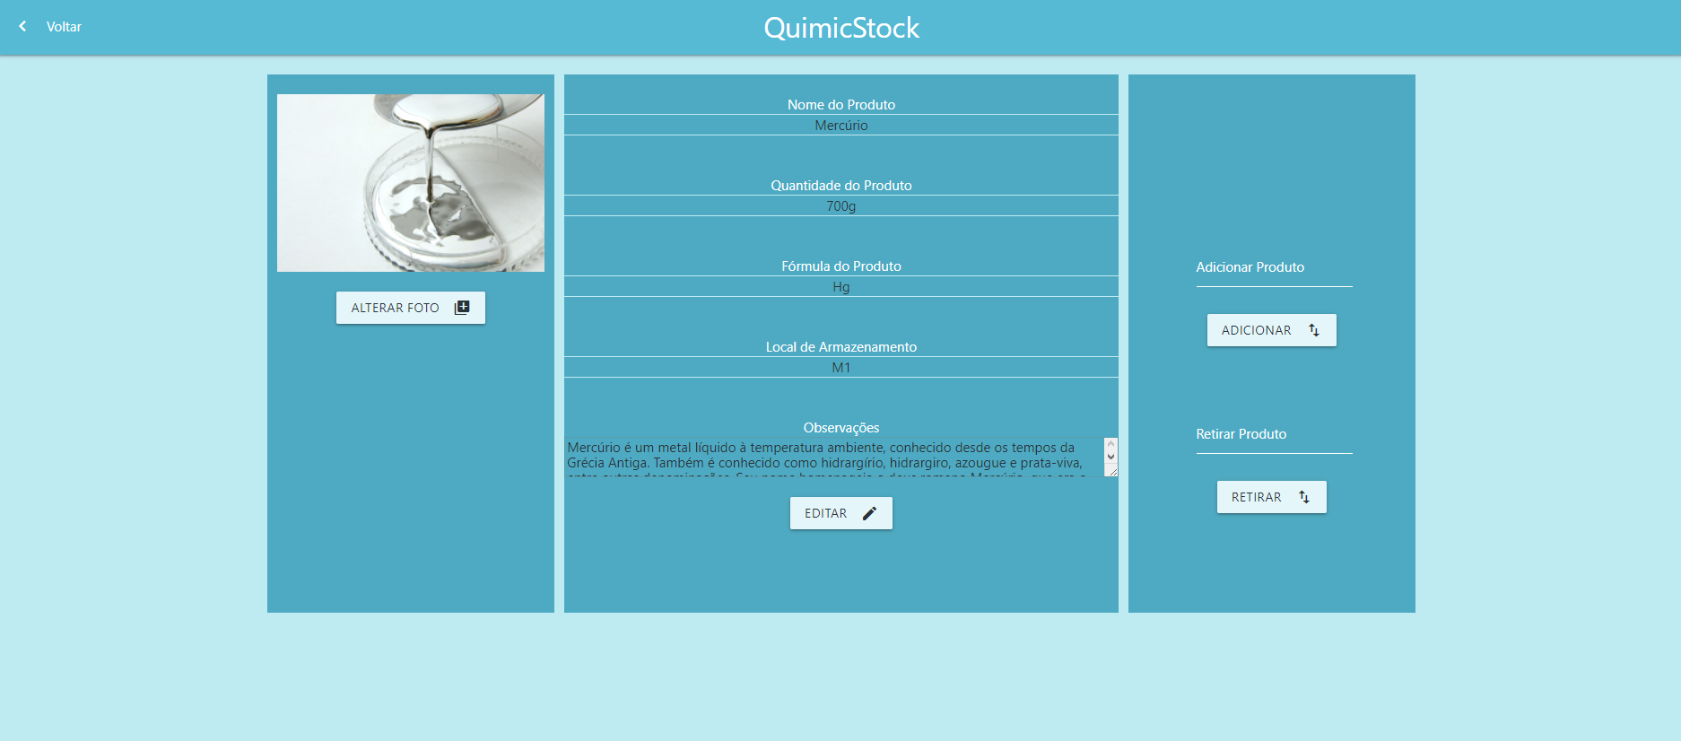

**Figura 9 – Informações de Produtos Cadastrados**

O botão “Histórico de Transações” que se encontra na página principal, dá acesso à página que lista todas as ações feitas no sistema. Ao entrar na página é possível ver uma tabela que possui informações sobre transações realizadas, tais informações como: Nome do produto, quantidade do produto que entrou/saiu, data e hora que foi feita a transação, o usuário que realizou a transação e por fim, qual o tipo de transação. É listado três tipos de transações, o cadastro que é listada na hora que o produto é cadastrado, a entrada que é realizada na página do produto quando o estoque recebe uma nova quantia do produto, e por fim, a retirada que são as retiradas feita na mesma tela que as entradas. Essa página também consta com uma ferramenta de busca, ela filtra o nome dos produtos químicos, dessa forma é possível ver todas as transações realizadas com o produto buscado, desde seu cadastro até a mais atual transação realizada. Nessa página é possível entrar no perfil de outros usuários, ao clicar no nome do usuário que realizou a transação, o usuário atual é levado à uma página que consta o e-mail, nome e foto do usuário.

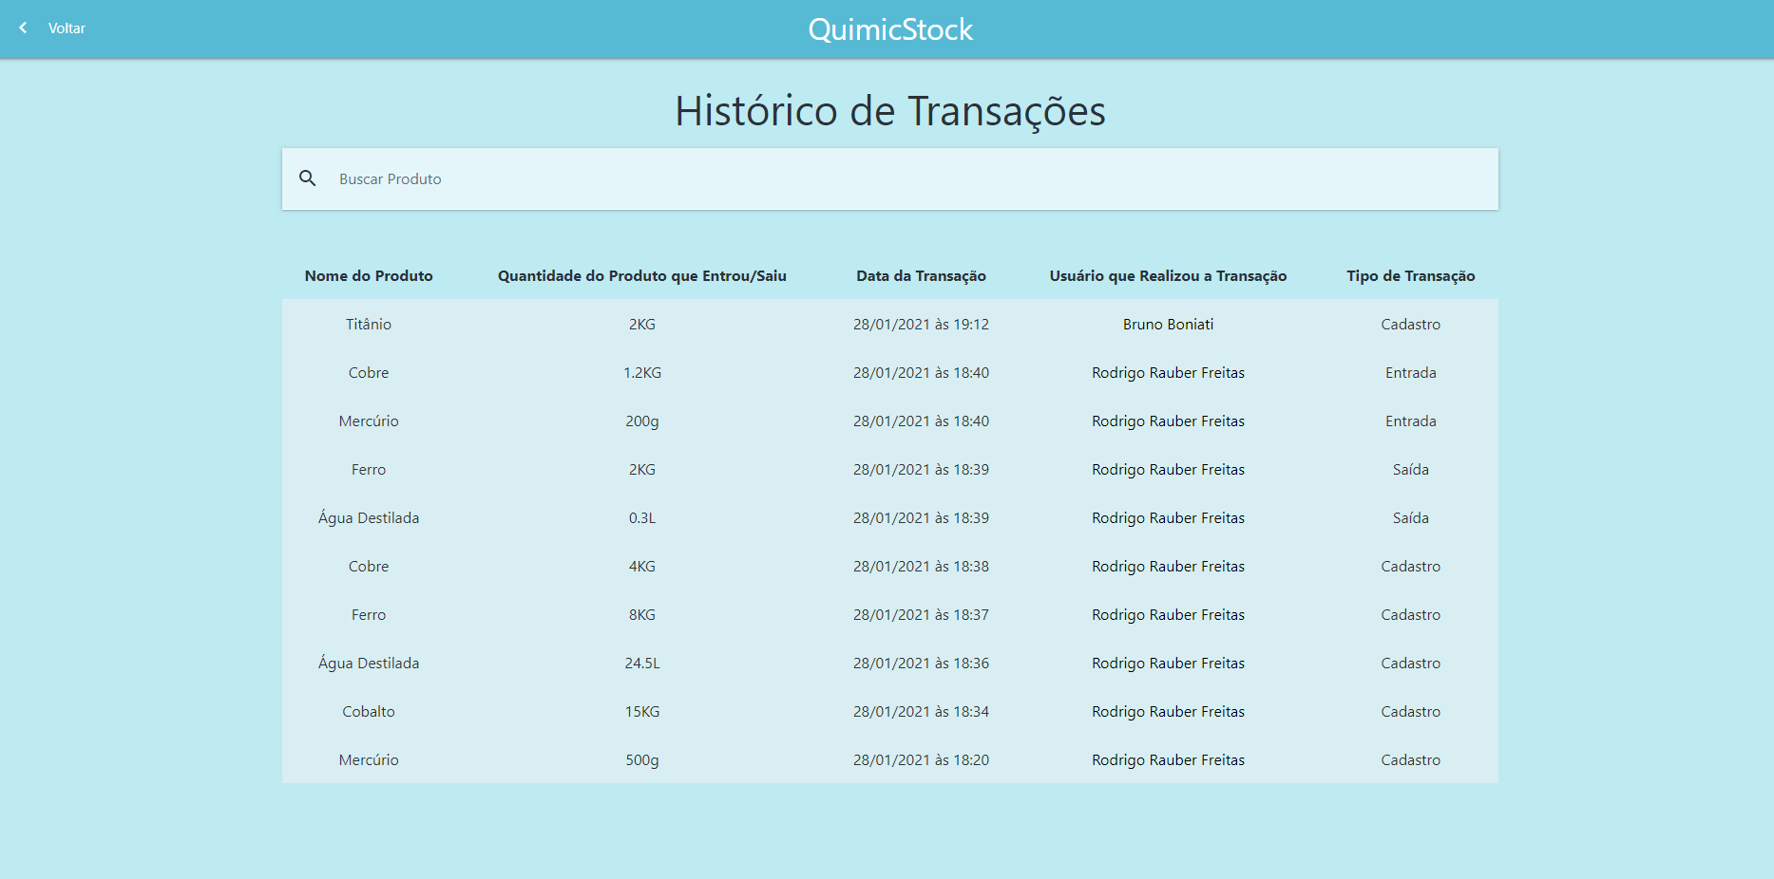

**Figura 10 – Histórico de Transações**

## 4.1.2. Administradores

Usuários administradores têm acesso a todas as páginas do sistema, eles possuem uma página exclusiva onde nenhum outro usuário pode interagir, essa página tem a função de administrar usuários. Eles possuem algumas funções como: podem editar todos os produtos cadastrados, visualizar todos os usuários cadastrados, podem desabilitar as contas dos usuários e tornar os usuários alunos em usuários professores.

No topo da página principal localiza-se um botão a mais que os outros usuários, “Administração de Usuários”. Ao entrar em Administração de Usuários, os administradores são redirecionados para uma página que lista todos os usuários cadastrados, é possível ver todas as informações cadastradas sobre os usuários, com exceção da senha. Ele tem a possibilidade de desabilitar a conta dos usuários e tornar um usuário aluno em professor ou vice-versa. Essa página também conta com uma ferramenta de busca para auxiliar na busca por um usuário especifico. Como no histórico de transações, nessa página também é possível entrar no perfil do usuário, ao clicar no nome do mesmo. Na Figura 10, é possível ver os usuários cadastrados, o botão para desabilitar a conta e as opções de alterar o tipo do usuário.

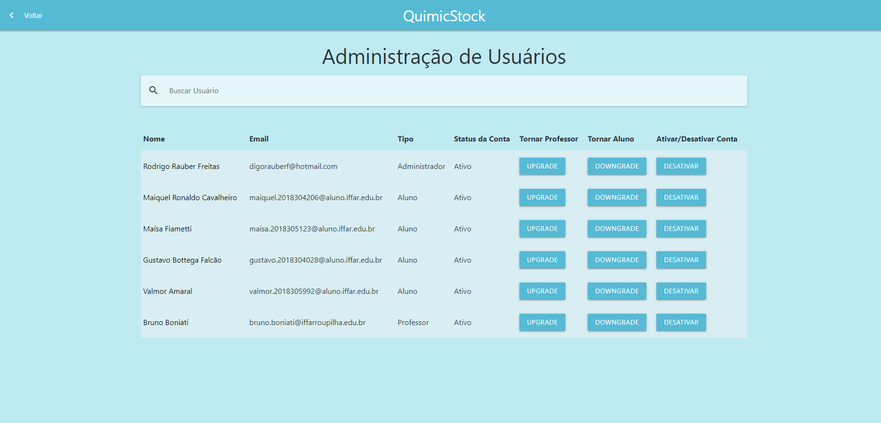

**Figura 11 – Administração de Usuários Cadastrados**

**5. Considerações Finais**

A ideia deste sistema, surgiu de um professor do Instituto Federal Farroupilha – *Campus* Frederico Westphalen, que precisava de algum método para facilitar a organização do estoque de produtos químicos do *Campus*. Para resolver o problema enfrentado, nasce este sistema, que entrega a solução desejada no formato web.

Foi apresentado detalhadamente todo o processo de desenvolvimento do sistema web proposto, que teve o objetivo de facilitar a estocagem de produtos químicos, tornando-o mais seguro, fácil, moderno e organizado. É de se destacar que se trata de um sistema web e a opção por essa arquitetura foi de grande importância para a proposta. Neste método, as formas de acesso se ampliam, sendo possível acessar de qualquer local com acesso à internet. Este ponto, acabar por ser uma das principais vantagens deste projeto.

Como possíveis melhorias, uma opção é a implementação de uma função capaz de criar vários estoques químicos diferentes, separando por institutos, escolas ou laboratórios, para desta forma ampliar o público alvo, visto que o atual programa foi adaptado somente para o laboratório de química do Instituto Federal Farroupilha – *Campus* Frederico Westphalen.

**Referências**

DALL’OGLIO, Pablo. **PHP Programando com Orientação a Objetos**. 4ª. ed. São Paulo: Novatec, 2018.

GONÇALVES, Ariane. **O que é CSS? Guia Básico para Iniciantes**. Hostinger Tutoriais, 16 de ago. 2019. Disponível em: <https://www.hostinger.com.br/tutoriais/o-que-e-css-guia-basico-de-css/>. Acesso em: 16 de set. de 2020.

HEUSER, C. A. (2009). **Projeto de banco de dados**. Porto Alegre: Bookman.

LAUDON, Kenneth C.; LAUDON, Jane P. **Sistemas de Informação Gerenciais**, 9ª Edição. São Paulo: Pearson Prentice Hall, 2010.

MARINHO, Joel. **HTML5 e CSS3 com farinha e pimenta**. São Paulo: Lulu.com. 2012

MILANI, André. **Guia do Programador**. São Paulo: Novatec, 2007.

NIEDERAUER, Juliano. **Desenvolvendo websites com PHP**. São Paulo: Novatec, 2017.

REIS, Martha. Química: **Ensino Médio**. 2. ed. São Paulo: Ática, 2016.

SILVA, Maurício Samy. **CSS3: Desenvolva aplicações web profissionais com uso dos poderosos recursos de estilização das CSS3**. São Paulo: Novatec, 2019.

STAIR, Ralph M. e REYNOLDS, George W. **Princípios de Sistemas de Informação**. 11 ed. São Paulo: Cengage Learning, 2015.

TEAM, Materialize. About. Disponível em:< https://materializecss.com/about.html/> Acesso em: 28 de jan. 2021.

WELLING, Luke; THOMSON, Laura. **PHP e MySQL Desenvolvimento Web**. Rio de Janeiro: Campus, 2005.

EIS, Diego. O básico: O que é HTML?, 21 de janeiro 2011 Disponível em <https://tableless.com.br/o-que-html-basico/>. Acesso em: 16 de set. de 2020.